NALOGA OD 10. DO 12. TEDNA ŠOLANJA NA DALJAVO
Dragi sedmošolci,
danes se boste najprej seznanili, kako boste pridobili drugo oceno pri glasbeni umetnosti v letošnjem letu. Ocenjevanje bo potekalo v prvem tednu junija. Izdelke lahko oddate že prej, vendar je zadnji rok za oddajo petek, 5. junija. Če boste med oceno, bo na zaključevanje vplivalo vaše delo v času šolanja na daljavo, ki ste ga dokazovali s pošiljanjem prispevkov.
V treh tednih boš opravil glasbeno raziskovalno delo, ustvarjalen pa boš tudi gibalno in likovno V primeru najasnosti lahko svoje vprašanje napišeš v Klepetalnico na Teamse. Veliko veselja in ustvarjalnosti ti želim!

OPERA IN PRVA OPERA ORFEJ CLAUDIA MONTEVERDIJA
Delo bo potekalo po korakih, zapisanih v teh navodilih, skrbno jim sledi.
POZORNO PREBERI BESEDILA in ODGOVARJAJ NA VPRAŠANJA V ZVEZEK. Odgovarjaj v celih povedih in pri tem uporabljaj pravilen in lep jezikovni slog.

KAJ JE OPERA?
Opera je GLASBENO GLEDALIŠČE. Rečeno drugače: opera je glasbeno-scensko delo, v katerem nastopajoči na odru prikazujejo dramsko doganje z igro, petjem in plesom ob spremljavi orkestra. Opera lahko vsebuje tudi zborovske, baletne in inštrumentalne točke. Glasbeno izvedbo vodi dirigent.
V operi se prepleta več umetnosti, in sicer besedna, glasbena in likovna.
Operno delo ustvarita:
LIBRETIST (avtor besedila) in SKLADATELJ (avtor glasbe)
Pomembno vlogo v predstavi imajo še:
SCENOGRAF – zamisli si sceno (oder, ozadje …)
KOSTUMOGRAF – zamisli si kostume (obleke, lasulje, rekvizite …)
KOREOGRAF – zamisli si gibanje na odru (hoja, tek, skoki, ples …)
Operno predstavo izvajajo PEVCI:
SOLISTI (ŽENSKI glasovi: sopran, mezosopran, alt, MOŠKI: tenor, bariton, bas)
PEVSKE SKUPINE (dueti, terceti …)
PEVSKI ZBOR (v operni zgodbi predstavlja npr. množico, ljudstvo …)
Pevce spremlja ORKESTER, glasbeno izvedbo pa vodi DIRIGENT.
Velikokrat je del opere tudi ples: BALET.
Pomemben del operne predstave pa pripravijo tudi številni TEHNIČNI DELAVCI: lučkarji, maskerji, frizerji, šivilije, izdelovalci scene, prišepetovalci, garderoberji ...
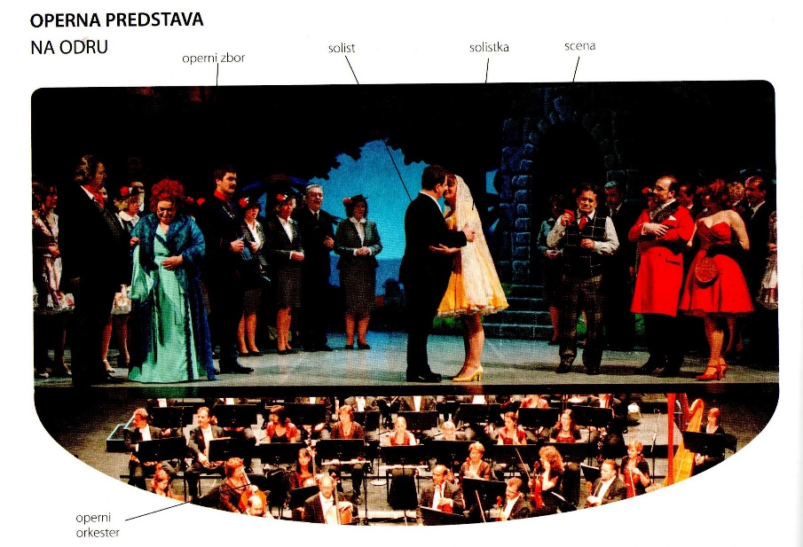

KAKO IN KDAJ JE NASTALA OPERA?

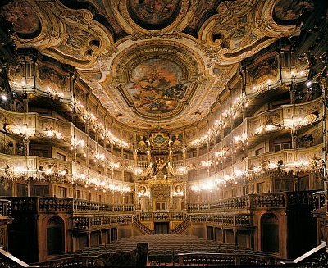
Opera je nastala konec 16. stoletja, to je na prelomu renesanse in baroka, v Firencah, kjer je krog učenjakov poskušal oživiti antično dramo, pri kateri naj bi sodelovali pevski solisti, zbor in orkester. Opera je pravi razcvet doživela najprej v Benetkah, nato v Rimu, Neaplju, nato v Parizu, Londonu in drugje. Večino baročnih oper so napisali po naročilu plemičev. Označujejo jih mogočno in bogato okrašena scena (glej sliko), razkošni kostumi, virtuozne arije (to so melodični spevi solista v operi) ter kratki orkestralni deli. Z razkošnimi opernimi predstavami so se bahali bogati plemiči.
Opero so v baroku izvajali tudi zelo popularni kastrati, ki so navduševali množice. Kastrati so peli v ženskih legah, a so imeli moč moškega glasu.
Za začetek si oglej zanimiv posnetek, v katerem boš slišal baročni način okrašenega in virtuoznega petja, mogočnost scene in kostumov. Odlomek je iz filma Farinelli.
https://www.youtube.com/watch?v=p-m9YVoudBo

ZAPIS V ZVEZEK
NASLOV: OPERA V BAROKU
Prepiši vprašanja in zapiši odgovore nanje:
1. Kaj je opera?
2. Kdo sta dva ustvarjalca opere in kaj naredita?
3. Kdaj in kje je nastala opera?
4. Kaj je značilno za baročno opero?
5. V zgornjem posnetku si poslušal solista. Opiši njegovo petje in svoje vtise ob posnetku.
6. Dopolni spodnje povedi, pomagaj si z zgornjo razlago.
Spev solista v operi se imenuje A __ __ __ __. Bogato sceno si je zamislil S _ _ _ _ _ _ _ _ , kostume pa K _ _ _ _ _ _ _ _ _ _ .
7. Kdo je Claudio Monteverdi in katero njegovo delo poznaš? Pomagaj si z razlago spodaj.

PRVA OHRANJENA OPERA JE OPERA ORFEJ, KI JO JE NAPISAL CLAUDIO MONTEVERDI

Claudio Monteverdi je bil prvi operni skladatelj, ki je ustvarjal v obdobju med renesanso in barokom. Pomemben je bil za razvoj opere in orkestralne glasbe. Ustvaril je pomembne madrigale, motete, njegovo najbolj znano delo pa je Orfej, ki je prvo ohranjeno operno delo. Orfej ima vsebino iz grške mitologije, ki smo jo spoznali že pri antični glasbi.

ZAPIS V ZVEZEK:

CLAUDIO MONTEVERDI: OPERA ORFEJ
UVODNI DEL: SINFONIJA

Zdaj pa poslušaj uvodni del opere Orfej in odgovori na vprašanja, ki jih prej prepiši v zvezek.

https://www.youtube.com/watch?v=mjpFi9bn1do

1. Katera glasbila prepoznaš na posnetku?
2. Kako se imenuje skupina glasbil na posnetku?
3. Kakšne vtise ti vzbudi odlomek?
4. Kako bi s črkami označil glasbeno obliko? Nadaljuj: Glasbena oblika je A __ A
Izbiraj: A A' A (vmesna ponovitev je podobna, le malo tišja) ali ABA (B del je popolnoma drugačen).

VSEBINA OPERE ORFEJ

Zdaj pa preberi vsebino opere Orfej. Najdeš jo v samostojnem delovnem zvezku na strani 65 ali v spletnem učbeniku:
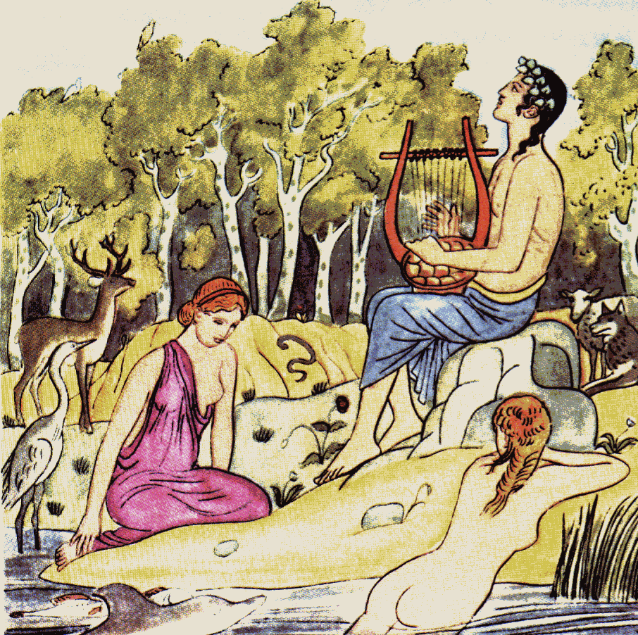
https://folio.rokus-klett.si/?credit=GUM7UC&pages=58-59

NALOGA:

Nariši vsaj tri sličice iz zgodbe o Orfeju in Evridiki v obliki stripa in jih opremi z besedilom v oblačkih. Pri tem upodobi tudi glasbilo, ki ga ima Orfej v roki na sliki. Se še spomniš, to glasbilo je bilo priljubljeno pri starih Grkih in je pomenil nekaj vzvišenega in dostojanstvenega. Imenuje se L __ __ A

Potrudi se za izvirnost in ustvarjalnost!

Ali veš, da so stari Grki za izdelavo tega glasbila uporabljali želve? Preberi, opisana je tudi zgodba o Orfeju in Evridiki:
https://www.rad.sik.si/wp-content/uploads/2017/07/Lira-RAD.pdf

PLES V OPERI

POSLUŠAJ:
https://www.youtube.com/watch?v=0_kVeA1YGVY
Vprašanja prepiši in po večkratnem poslušanju zapiši odgovore:
1. Poimenuj, kaj počnejo nastopajoči na posnetku. Naštej vsaj tri dejavnosti.
2. Opiši ples nastopajočih.
3. Ti je njihov ples všeč in zakaj?
4. Kako se imenuje ustvarjalec, ki si je zamislil ples?
5. Pevci pojejo v različnih zasedbah. Na začetku pojejo kot Z _ _ _, proti koncu pa poje S _ _ _ _ _.
6. Ali bi si opero ogledal v živo? Zakaj da oziroma zakaj ne?
7. Katere tri stvari so se ti v današnjem glasbenem raziskovanju in ustvarjanju zdele najzanimivejše in zakaj? (Na to vprašanje odgovori potem, ko boš opravil še zadnjo nalogo.)

USTVARJALNA NALOGA
BODY PERCUSSION (IZVAJANJE RITMIČNE SPREMLJAVE NA LASTNO TELO, ORFEJ, TOCCATA)
Odpri e-ucbenik na strani 102 (lažje bo tako) ali samostojni delovni zvezek na strani 102.
1. Tukaj imaš izpisano ritmično spremljavo, ki jo boš zaigral na lastno telo ob zvočnem posnetku. Da ti bo lažje, si jo boš ogledal v posnetku. https://folio.rokus-klett.si/?credit=GUM7SDZ&pages=102-103
Posnetek gibanja najdeš na rdečem gumbu skrajno levo, samo glasbo na rdečem gumbu ob tem.
2. Oglej si posnetek igre na telo in si jo nauči ob večkratnem gledanju ali zapisu v SDZ in zvočnem posnetku https://www.youtube.com/watch?v=mjpFi9bn1do
3. Posnemi se med izvajanjem in mi pošlji videoposnetek v spletno učilnico za GUM ali po e-pošti.
4. Posnetek naj bo dolg vsaj 1 minuto in 20 sekund.
5. Ponovno preglej svoje odgovore, preveri pravopisno pravilnost, dopolni in jih izboljšaj.
6. Poslikaj opravljeno delo v zvezek in mi oboje s posnetkom pošlji na Teamse ali po e-pošti do petka, 5. junija.
Ne pozabi na zadnje vprašanje iz prejšnjega sklopa!

KRITERIJI ZA OCENJEVANJE
1. ODGOVORI NA VPRAŠANJA (5 točk)
5 točk: vsebinsko pravilni, premišljeni in jezikovno pravilni odgovori. Utemeljeno izraženo mnenje.
3 točke: povprečni, jezikovno pravilni odgovori, mnenje izraženo.
1 točka: površni, nepopolni in jezikovno nepravilni odgovori.
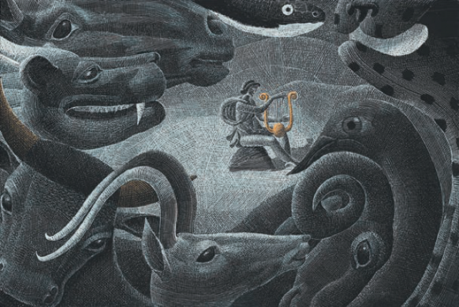
2. IZDELAVA STRIPA (2 točki)
2 točki: izvirno, estetsko, domiselno (vsaj tri sličice)
1 točka: povprečno

3. IZVAJANJE (3 točke)
3 točke: ustvarjalno, pravilno, skladno:
2 točki: manj nenatančna izvedba

SKUPNO:
10, 9 točk: odlično 5 8 točk: prav dobro 4 9, 8 točk: dobro 3 7 točk: zadostno 2

